نموذج رقم (6) | طلب ‎التماس إعادة النظر في عدم الموافقة على الترقية

 | القسم الأول | يعبأ من قبل مقدم الطلب
- أولاً: بيانات عن المتقدم
الاسم الأول |  |  |  |  |  |  |  |  |  |  |  |  |  |  |  |  |  | اسم الأب |  |  |  |  |  |  |  |  | اسم الجد |  |  | اسم العائلة
رقم السجل المدني |  |  |  |  |  |  |  |  |  |  |  |  |  |  |  |  |  |  |  |  |  |  | تاريخ الميلاد |  |  |  | الجنس |  |  | الجنسية
 |  |  |  |  |  |  |  |  |  |  |  |  |  |  |  |  |  |  |  |  |  |  | / / 14هـ |  |  |  | ( ) ذكر |  | ( ) أنثى
رقم الجوال |  |  |  |  |  |  |  |  |  |  |  |  |  |  |  |  |  |  |  |  |  |  |  |  |  |  | البريد الإلكتروني الجامعي
 |  |  |  |  |  |  |  |  |  |  |  |  |  |  |  |  |  |  |  |  |  |  |  |  |  |  | @uqu.edu.sa
الرتبة الحالية |  |  |  |  |  |  |  |  |  |  |  |  |  |  |  |  |  |  |  |  |  |  |  |  |  |  | رقم قرار التعيين على الرتبة الحالية |  |  |  | تاريخ القرار
( ) أستاذ مساعد |  |  |  |  |  |  |  |  |  |  |  |  |  |  |  |  |  | ( ) أستاذ مشارك |  |  |  |  |  |  |  |  |  |  |  |  | / / 14هـ
الرقم الوظيفي |  |  |  |  |  |  |  |  |  |  |  |  |  |  |  |  |  | القسم |  |  |  |  |  |  |  |  |  | الكلية

- ثانياً: بيانات عدم الموافقة على الترقية
الرتبة الحالية |  | المجلس العلمي
 |  | رقم القرار | رقم الجلسة | تاريخ الجلسة | تاريخ استلام القرار
( ) أستاذ مساعد | ( ) أستاذ مشارك |  |  | / / 14هـ | / / 14هـ

- ثالثاً: بيان بمصير الأبحاث التي قدمت للترقية‏
الأبحاث المقبولة | الأبحاث المستبعدة

- رابعاً: الأسباب التي دعت إلى تقديم الإلتماس‏

- خامساً: اكتب بوضوح موضوع الإلتماس وبين وقائعه
موضوع الالتماس | التوضيح

- سادساً: التعهد
() | تم الاطلاع على القواعد التنفيذية للائحة المنظمة لشؤون منسوبي الجامعات ‏السعوديين من أعضاء هيئة التدريس ومن في حكمهم بجامعة أم القرى، وما جاء ‏في المادة من 26 وفقاً للفقرتين (ثانياً وثالثاً).‏
() | تم استكمال جميع البيانات المطلوبة.
() | البيانات صحيحة ومطابقة لما هو مثبت في الوثائق.
() | تم إرفاق جميع الوثائق المطلوبة لطلب‎ ‎التماس إعادة النظر في عدم الموافقة على الترقية.
اسم مقدم الطلب |  | التوقيع | التاريخ
 |  |  | / / 14هـ

 | القسم الثاني | الوثائق المطلوبة

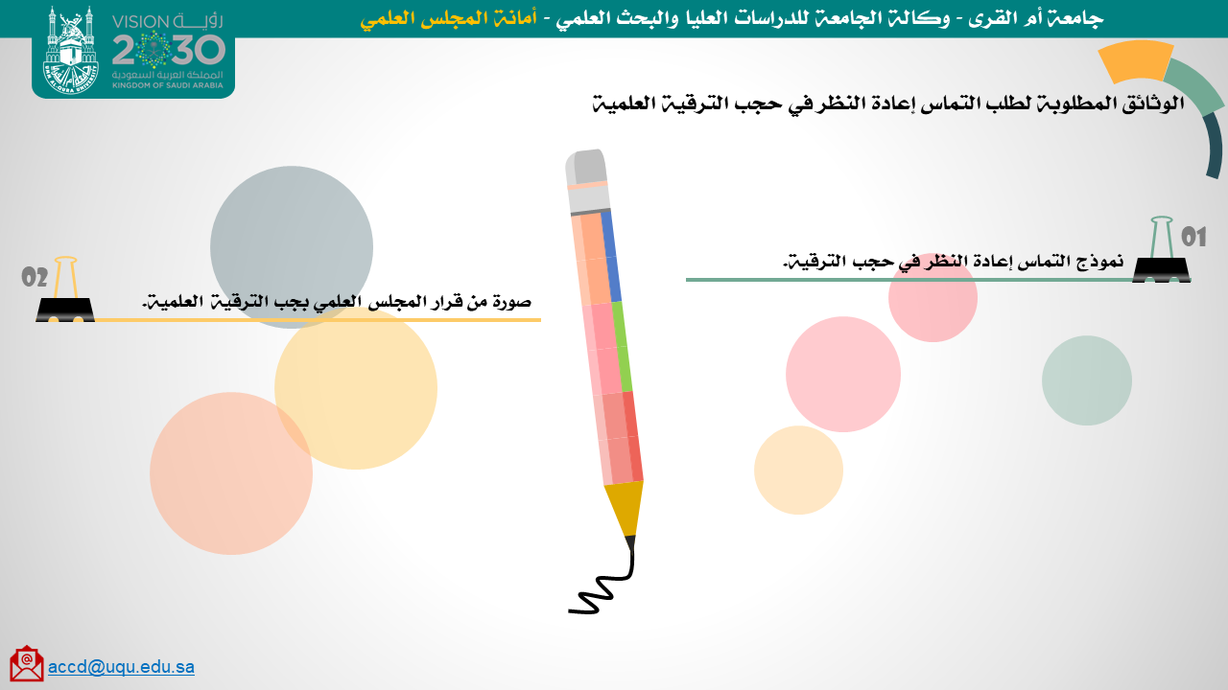

 | القسم الثالث | الإجراءات

